LES REGLES DU RUGBY

LA COMPOSITION D´UNE EQUIPE DE RUGBY
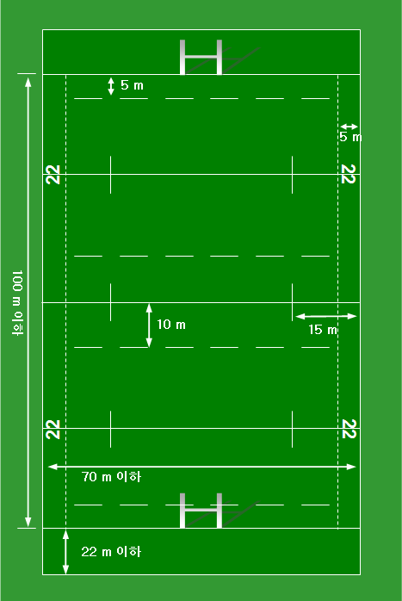
Une équipe de rugby à XV est composée de quinze joueurs ayant des postes bien définis.
Huit sont des avants sur trois lignes, deux piliers et
un talonneur en première ligne, deux deuxième ligne, deux troisième ligne aile et troisième ligne centre.
Les autres sont les arrières, une charnière avec un demi de mêlée et un demi d´ouverture, quatre trois quarts (deux au centre et deux aux ailes) et un arrière.

LES AVANTS

PREMIERE LIGNE
Les joueurs 1 et 3 sont les piliers, le 2 est letalonneur, ils constituent la première ligne. Ils poussent en mêlée et lors des regroupements ils protégent ou récupérent le ballon. Le talonneur lance le ballon au moment des touches.

DEUXIEME LIGNE
Les joueurs 4 et 5 sont les plus grands de l´équipe.
Ils poussent en mêlée, déblaient dans les regroupements pour protéger ou récupérer le ballon et sautent en touche.

TROISIEME LIGNE
Les troisième ligne aile 6 et 7 sont des joueurs puissants et mobiles, bon plaqueurs pour défendre face à l´adversaire. Le troisième ligne centre 8 est un joueur d´expérience et de grande taille, il oriente le travail de son équipe au cours des mêlées.

LES ARRIERES

DEMI DE MELEE
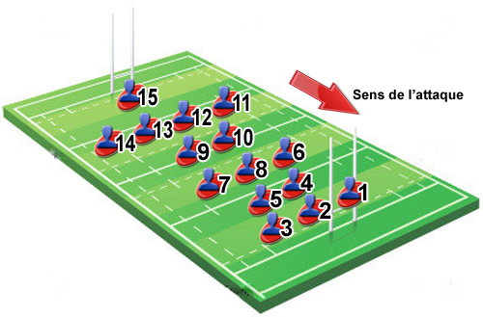
Le demi de mêlée 9 anime le jeu,
il récupére le ballon en sortie de touche, de mêlée ou de regroupement, il choisit de jouer à droite ou à gauche, de taper au pied par dessus la défense.
Il introduit le ballon dans la mêlée.

DEMI D´OUVERTURE
Le demi d´ouverture 10 dirige le jeu, suite à un regroupement, une mêlée ou une touche, il reçoit le ballon du le demi de mêlée et à une meilleure vision du jeu pour mieux utiliser le ballon.
Il peut décider de taper au pied, de porter le ballon ou de le passer.
Il possède un bon jeu au pied.
Les numéros 9 et 10 forment ce qu´on appelle la charnière.

TROIS QUARTS CENTRE
Les centres 12 et 13, ils essaient de perforer la défense adverse en combinant technique, rapidité et puissance.
Ils font la transition avec les ailiers.

TROIS QUARTS AILE OU AILIERS
Les ailiers gauche 11 et droit 14 sont en bout de ligne d´attaque. Ils sont rapides pour contourner la défense adverse, ils sont finisseurs et les meilleurs marqueurs d´essai. En défense ils constituent le troisième rideau et aident l´arrière à contre attaquer.

ARRIERE
L´arrière 15 doit allier défense et attaque. Il est le dernier défenseur avant la ligne d´en but et reste en retrait pour réceptionner les ballons frappés au pied par l´équipe adverse et contre attaquer. Il peut apporter un surnombre en attaque entre les trois quarts, on dit alors qu´il s´intercale.

